勞工教育訓練(含性平課程)
宣導時期：104年3月至12月底
宣導方式：
104年度勞工教育訓練課程納入性平（含性騷擾防治）課程，教材由本局製作提供，教材內容含職場性騷擾之法令宣導及申訴處理機制，教材形式包括書面或媒體撥放，並提供予工會於課程中發放或撥放，以達到宣導與教育之目的，104年度協助推動工會辦理84場次勞工教育性平影片宣導。
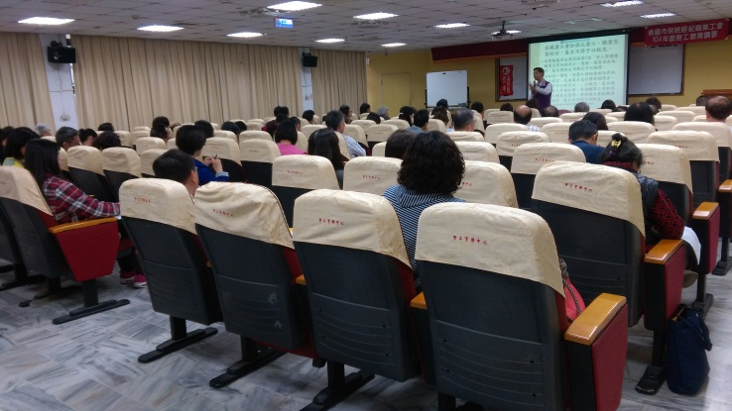 | 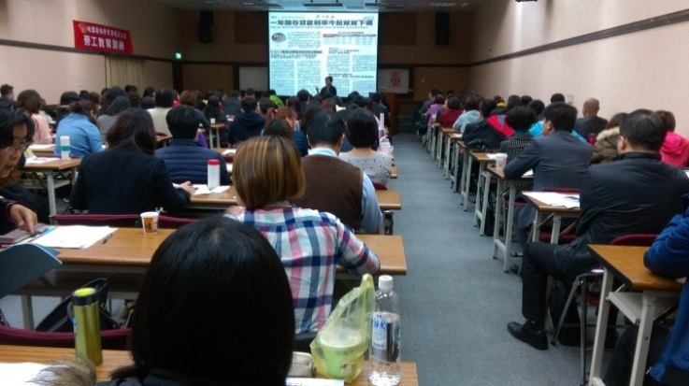
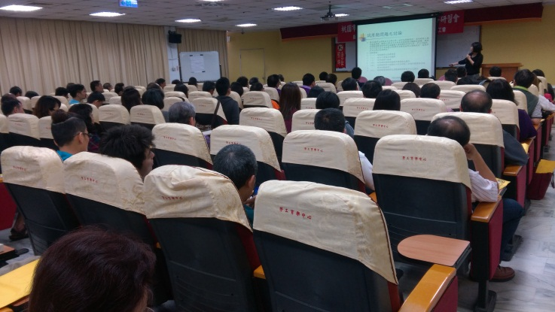 | 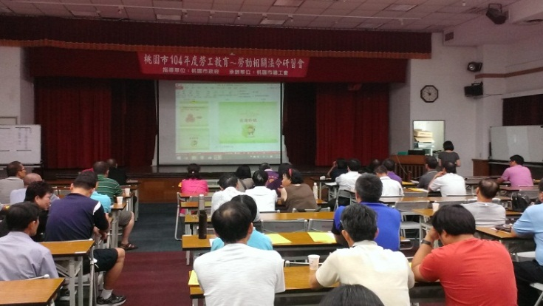
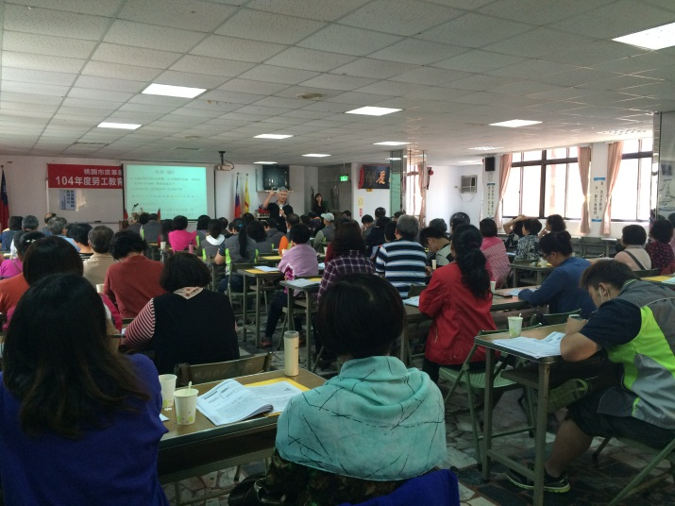 | 